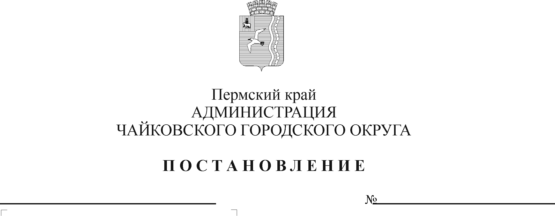
О внесении изменения в постановление администрации Чайковского городского округа от 19.09.2019 № 1561 «Об утверждении размера родительской платы за присмотр и уход за детьми в муниципальных бюджетных и автономных образовательных учреждениях, реализующих образовательную программу дошкольного образования на территории Чайковского городского округа»

В соответствии с Федеральным законом от 6 октября 2003 г. № 131-ФЗ «Об общих принципах организации местного самоуправления в Российской Федерации», Федеральным законом от 29 декабря 2012 г. № 273-ФЗ «Об образовании в Российской Федерации», решением Думы Чайковского городского округа от 21 августа 2019 г. № 272 «Об утверждении Порядка расчета и взимания платы родителей (законных представителей) за присмотр и уход за детьми в муниципальных образовательных учреждениях Чайковского городского округа, реализующих образовательную программу дошкольного образования, и Категории семей, имеющих льготы по оплате за присмотр и уход за детьми в муниципальных образовательных учреждениях, реализующих образовательную программу дошкольного образования на территории Чайковского городского округа», Уставом Чайковского городского округа
ПОСТАНОВЛЯЮ:
- Внести изменение в постановление администрации Чайковского городского округа от 19 сентября 2019 г. № 1561 «Об утверждении размера родительской платы за присмотр и уход за детьми в муниципальных бюджетных и автономных образовательных учреждениях, реализующих образовательную программу дошкольного образования на территории Чайковского городского округа» (в редакции постановления администрации Чайковского городского округа от 27 января 2022 г. № 102), изложив размер родительской платы за присмотр и уход за детьми в муниципальных бюджетных и автономных образовательных учреждениях, реализующих образовательную программу дошкольного образования на территории Чайковского городского округа, в новой редакции согласно приложению.
2. Опубликовать постановление в газете «Огни Камы» и разместить на официальном сайте администрации Чайковского городского округа.
3. Постановление вступает в силу с 1 января 2023 г.

Глава городского округа –
глава администрации
Чайковского городского округа Ю.Г. Востриков

Приложение
к постановлению администрации
Чайковского городского округа
от ___________ № _____

Размер родительской платы в день
за присмотр и уход за детьми в муниципальных бюджетных и автономных образовательных учреждениях, реализующих образовательную программу дошкольного образования
на территории Чайковского городского округа

№ п/п | Категории родителей | в городской местности и  в п. Марковский |  |  | в сельской местности (за исключением п. Марковский)
 |  | дети в возрасте  от 1 до 3 лет |  | дети в возрасте от 3 до 7 лет | дети в возрасте  от 1 до 3 лет |  | дети в возрасте  от 3 до 7 лет
 |  | до 5 часов в день,  руб. | 12-часовое пребывание детей, руб. | 12-часовое пребывание детей, руб. | 10,5-часовое пребывание детей, руб. | 12-часовое пребывание детей, руб. | 10,5-часовое пребывание детей, руб. | 12-часовое пребывание детей, руб.
2.1 | для родителей, имеющих одного или двух несовершеннолетних детей, в том числе: | 63,06 | 116,92 | 140,12 | 88,82 | 116,92 | 106,25 | 140,12
2.1.1 | расходы на организацию питания детей | 62,46 | 112,38 | 135,37 | 84,46 | 112,38 | 101,69 | 135,37
2.1.2 | расходы на приобретение чистящих, моющих средств, мягкого инвентаря | 0,60 | 4,54 | 4,75 | 4,36 | 4,54 | 4,56 | 4,75
2.2 | для родителей, имеющих трех и более несовершеннолетних детей, признанных в установленном законом порядке малоимущими, в том числе: | 31,53 | 58,46 | 70,06 | 44,41 | 58,46 | 53,13 | 70,06
2.2.1 | расходы на организацию питания детей | 31,23 | 56,19 | 67,68 | 42,23 | 56,19 | 50,85 | 67,68
2.2.2 | расходы на приобретение чистящих, моющих средств, мягкого инвентаря | 0,30 | 2,27 | 2,38 | 2,18 | 2,27 | 2,28 | 2,38
2.3 | для родителей, имеющих детей с ограниченными возможностями здоровья, в том числе: | 31,53 | 58,46 | 70,06 | 44,41 | 58,46 | 53,13 | 70,06
2.3.1 | расходы на организацию питания детей | 31,23 | 56,19 | 67,68 | 42,23 | 56,19 | 50,85 | 67,68
2.3.2 | расходы на приобретение чистящих, моющих средств, мягкого инвентаря | 0,30 | 2,27 | 2,38 | 2,18 | 2,27 | 2,28 | 2,38
2.4 | для родителей, имеющих трех или более несовершеннолетних детей , в том числе: | 50,45 | 93,54 | 112,10 | 71,06 | 93,54 | 85,00 | 112,10
2.4.1 | расходы на организацию питания детей | 49,97 | 89,91 | 108,30 | 67,57 | 89,91 | 81,35 | 108,30
2.4.2 | расходы на приобретение чистящих, моющих средств, мягкого инвентаря | 0,48 | 3,63 | 3,80 | 3,49 | 3,63 | 3,65 | 3,80
2.5 | для родителей (одного из родителей), имеющих I и II группы инвалидности, в том числе: | 50,45 | 93,54 | 112,10 | 53,29 | 70,15 | 63,75 | 84,07
2.5.1 | расходы на организацию питания детей | 49,97 | 89,91 | 108,30 | 50,67 | 67,43 | 61,01 | 81,22
2.5.2 | расходы на приобретение чистящих, моющих средств, мягкого инвентаря | 0,48 | 3,63 | 3,80 | 2,62 | 2,72 | 2,74 | 2,85
2.6 | для семей, имеющих статус малоимущих в Чайковском городском округе, дети которых посещают образовательные учреждения, реализующие программы дошкольного образования в сельской местности, в том числе: | - | - | - | 77,27 | 101,72 | 92,44 | 121,90
2.6.1 | расходы на организацию питания детей | - | - | - | 73,48 | 97,77 | 88,47 | 117,77
2.6.2 | расходы на приобретение чистящих, моющих средств, мягкого инвентаря | - | - | - | 3,79 | 3,95 | 3,97 | 4,13

